
W związku z olbrzymim zapotrzebowaniem na pracowników na lokalnym, łódzkim rynku pracy, Urząd Miasta Łodzi oraz Urząd Marszałkowski w Łodzi we współpracy z Powiatowymi Urzędami Pracy i Międzynarodowymi Targami Łódzkimi postanowili zorganizować pierwszą edycję Łódzkich Regionalnych Targów Pracy, na które zostali zaproszeni kluczowi łódzcy inwestorzy pozostający pod opieką Biura Obsługi Inwestora i Współpracy z Zagranicą UMŁ. Wydarzenie odbędzie się w dniach 23 - 24 listopada 2016 r. w Hali Expo - Łódź, przy al. Politechniki 4.
Celem wydarzenia jest przedstawienie mieszkańcom Miasta i aglomeracji łódzkiej kompleksowej, aktualnej oferty lokalnego rynku pracy, z kolei inwestorzy - wystawcy otrzymają unikalne w skali kraju narzędzia rekrutacyjne - Łódzkie Regionalne Targi Pracy, które to będą skierowane zarówno do bezrobotnych w formule obowiązkowej "Giełdy pracy", jak i pracowników chcących zorientować się w swojej pozycji na rynku. Łódź osiągnęła rekordowo niski poziom bezrobocia - poniżej 9%, co powoduje, że pozycja pracownika jest silna, jak nigdy dotąd.
Uczestniczące w Targach powiatowe urzędy pracy województwa łódzkiego będą prezentować oferowane przez nie usługi i instrumenty rynku pracy, których podstawowym zadaniem jest aktywizacja zawodowa i rozwój gospodarczy regionu. Osoby poszukujące pracy oraz zainteresowani pracodawcy będą mogli uzyskać szczegółowe informacje, dotyczące poszczególnych form wsparcia, o których mowa w ustawie o promocji zatrudnienia i instytucjach rynku pracy.
Na Targach swoją ofertę zaprezentują firmy m.in. z branży produkcyjnej i logistycznej. Oprócz tego pracowników poszukiwać będą przedstawiciele sektora usług biznesowych (BPO/SSC), które z chęcią zatrudnią osoby mówiące w językach obcych. Ogromne zapotrzebowanie na pracowników cechuje również sektor informatyczny - firmy z tej branży poszukują zarówno specjalistów, jak i osób, które same przeszkolą.
Łódzkie Regionalne Targi Pracy swoją ofertę kierują do mieszkańców całego województwa, na terenie którego zostanie przeprowadzona kampania promocyjna wydarzenia.
ORGANIZATORZY:
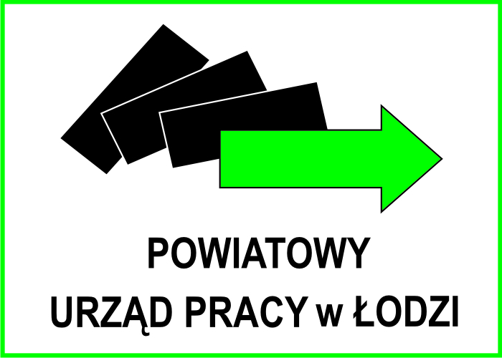
KONTAKT DLA WYSTAWCÓW:
Agnieszka Ławniczak-Janeczek, tel. 42 632 69 86, kom. 534 747 213
e-mail: a.lawniczak-janeczek@targi.lodz.pl

